**OLE ! GUACAMOLE — czyli nowość marki ¡Qué rico! w ofercie Greek Trade.**

**Otwórz się na fiestę smaków! Guacamole od ¡Qué rico! sprawdzi się jako sycąca przekąska w ciągu dnia, ciepły dodatek do obiadu albo pyszny sos do nachosów na imprezę. Powodów i możliwości jest wiele, aby zaprosić smaki Meksyku do swojej kuchni!**

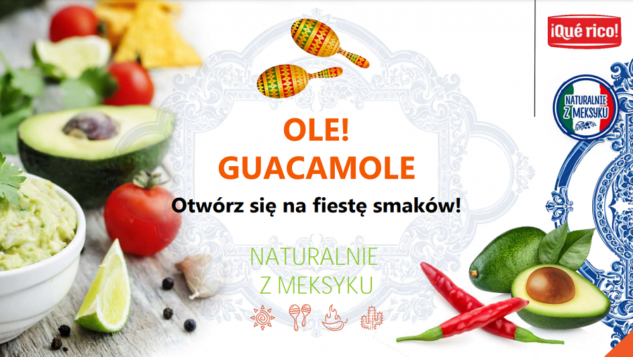

Otwórz się na fiestę smaków sięgając po guacamole od ¡Qué rico!. Marka ta, której nazwa to hiszpański zwrot oznaczający “ale pysznie”, powstawała w celu podkreślenia meksykańskiego i hiszpańskiego pochodzenia produktów z nią związanych. Do tej pory w ofercie firmy Greek Trade pod marką ¡Qué rico! dostępne były pomidory smażone w oliwie, papryka grillowana oraz soczewica z chorizo, pomidorami i boczkiem. Właściciel marki dostrzegając zapotrzebowania na rynku na produkty chłodnicze, postanowił wejść w ten nowy segment z pierwszą propozycją, którą jest właśnie debiutujący produkt.

**Meksykański smak dla każdego**

Lubisz smaki meksykańskie lub chcesz poznać Meksyk od kuchni? Dla wielkich fanów, jak i dla odkrywców, idealnie nada się do tego guacamole. Jest to pasta, gdzie głównym składnikiem jest pyszne, **dojrzałe i kremowe awokado**. To jednak nie wszystko, do tego dodane są świeże przyprawy i zioła, a w wersji pikantnej — wyrazista w smaku papryczka. **Takie połączenie tworzy egzotyczny smak prosto z Meksyku.** Na uwagę zasługuje także struktura produktu zawierającą całe kawałki awokado. Ponadto nowy produkt w ofercie Greek Trade został przygotowany z wysokiej jakości awokado odmiany Hass i w 100% pochodzi z Meksyku.

**Guacamole dostępne jest w 2 wersjach:**

l łagodne (awokado Hass – 95,32% i przyprawy, m.in. świeża kolendra)

l pikantne (Awokado Hass – 90,04% i dwa rodzaje papryk /czerwona i serrano/ 7% i przyprawy m.in. świeża kolendra)

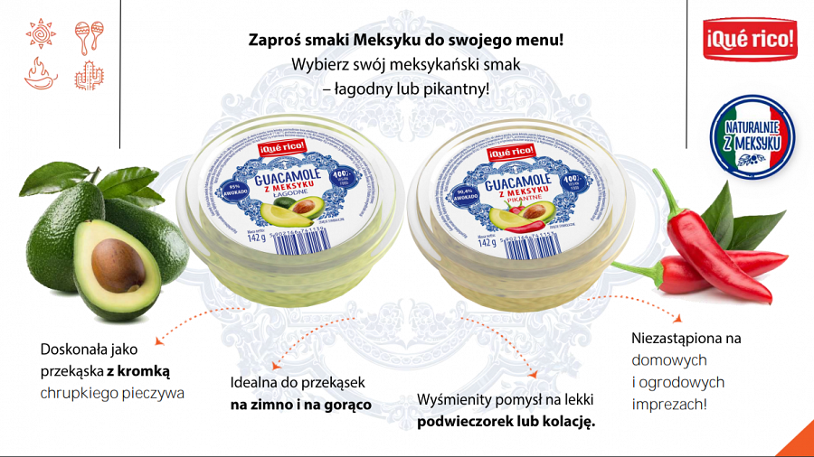

**Zaproś guacamole z Meksyku do swojej kuchni!**

Propozycji na wykorzystanie guacamole w kuchni jest bardzo wiele, a ograniczać je może tylko wyobraźnia. Jest ono podawane zarówno na zimno, jak i na ciepło. Poniżej kilka inspiracji.

l **na zimno**

Guacamole świetnie sprawdzi się jako zdrowa przekąska lub odżywcze śniadanie w postaci pasty na kanapkę do pracy i szkoły. Sprawdzi się także jako kremowy dip do pokrojonych w słupki warzyw, które równie dobrze mogą być zastąpione nachosami, chipsami i waflami ryżowymi.

Pasta guacamole pasuje na śniadanie, podwieczorek, kolację, imprezę, wieczór filmowy i gdzie tylkozechcesz!

l **na ciepło**

Guacamole można także przygotowywać na ciepło jako dodatek do burrito, quesadilli, owoców morza czy mięsa. Świetnie będzie się też komponować ze zwykłymi tostami czy wytrawnymi goframi! Na samą myśl ślinka już cieknie… :)

**Odkryj smaki meksykańskie, sięgając po guacamole!**

Właścicielem marki ¡Qué rico! jest firma Greek Trade, znany producent, dystrybutor i importer produktów branży spożywczej, działający na rynku od 1992 roku. Poprzez wprowadzenie nowości, jakim jest guacamole, marka „wkracza" na rynek produktów chłodniczych.

---

Kontakt:

GREEK TRADE SP. Z O.O.

ul. Tadeusza Śliwiaka 14

30-797 Kraków

sieci@greektrade.com.pl